Қысқа мерзімді сабақ жоспары
Ұзақ мерзімді жоспардың тарауы: Тұрақты электр тогы |  |  | Мектеп: №2ЖББМ
Күні: |  |  | Мұғалімнің аты-жөні: Аталыкова Г.Д.
Сынып: 8 |  |  | Қатысқандар: | Қатыспағандар:
Сабақтың тақырыбы |  | Кернеу,вольтметр
Осы сабақта қол жеткізілетін оқу мақсаттары (оқу бағдарламасына сілтеме) |  | 8.4.2.2 – электр схемасын графикалық бейнелеуде электр тізбегі элементтерінің шартты белгілерін қолдану; 8.4.2.3 – кернеудің физикалық мағынасын, оның өлшем бірлігін түсіндіру
Сабақтың мақсаты |  | Барлық оқушылар:, электр схемасын графикалық бейнелеуде электр тізбегі элементтерінің шартты белгілерін қолдану, вольтметрді ажырата біледі  Оқушылардың басым бөлігі: есептер шығаруда формуланы қолдана біледі  Кейбір оқушылар: кернеудің физикалық мағынасын түсініп, с деңгейіндегі есептер шығарады
Бағалау критерийі |  | 1.Вольтметрді ажырата біледі  2.Формуланы есеп шығаруда қолданады.  3. Вольтметрдің физикалық мағынасын түсініп,  с деңгейіндегі есептер шығарады
Тілдік мақсаттар |  | Пәндік мақсат: Диалогқа/ жазуға қажетті сөз тіркестері  .............тізбектегі кернеуді сипаттайтын физикалық шама  .............ток жұмысының сол зарядқа қатынасына тең физикалық шама  ............... – тізбектегі токты өлшеуге арналған аспап  тізбек бөлігіндегі ............. өлшеуге арналған аспап
Құндылықтарға баулу |  | Ұлттық қауіпсіздік және еліміздің бүкіләлемдік, өңірлік мәселелерді шешуге жаһандық тұрғыдан қатысуы. Оқушылардың денсаулық сақтауы және өмір қауіпсіздік негізін қалыптастыруға бағыттау. Электр тізбегін құрастыруда қауіпсіздік ережесін үнемі сақтау.
Пәнаралық байланыс |  | математика
Алдыңғы білім |  | Ток күші ,кернеу
Сабақ барысы
Сабақтың жоспарланған кезеңдері | Сабақтағы жоспарланған жаттығу түрлері |  |  | Ресурстар
Сабақтың басы | І.Кіріспе  Психологиялық ахуал қалыптастыру:  .  Оқушыларды 3 топқа біріктіру  І топ  ІІ топ  ІІІ топ  Үй жұмысын «Сұрақ- жауап» әдісі бойынша тексеру.  1.Электр тогы деген не?  2.Ток күшін қандай әріппен белгілейді?  3.Ток күші неге тең?  Өлшем бірлігі қандай. ?  4.Ток күшін өлшейтін құрал?  .Шартты белгісі. ?  5.Токтың әсерін атаңдар  6. Электр сөзі қандай сөзден шыққан.  Қалпақ кигізе отырып жауап алу,  Дұрыс жауап берген оқушыларға мадақтап, жұлдызшамен бағалап отырамын.  (жұлдызша )  Семантикалық картамен қорытындылау Семантикалық картамен жұмыс жұптық  Атауы Белгіленуі Өлшем бірлігі Формуласы Шартты белгі Өлшейтін құрал  Ток күші  Заряд |  |  | Оқулық,құралдары
Сабақтың ортасы | «Бекіту және қолданысқа енгізу»  Топтық жұмыс  - Топ  0,5кДж жұмыс атқарылған, 25 Кл заряд өтетін тізбектің кернеуі неге тең болады?  2-топ  0,220кВ кернеуге қосылған спираль қыздырғышы арқылы 15 Кл заряд өтетін болса, онда жасалатын жұмысты анықтаңыздар.  3-топ  Егер тізбек бойымен 15 Кл заряд өтіп, 6кДж жұмыс атқарылатын болса, онда кернеуді анықтаңыздар.  Қалыптастырушы бағалау: Критерий мен дескрипторлар арқылы өзара бағалау жүргізу  Дескриптор  1.Есептің шартын толық түсінеді,  2.Берілгенін жазады  3.хбж не келтіреді  4.Формуласын қойып мәнін есептейді.  5. Дұрыс жауабын жазады  «Ойлан-жұптас, бөліс» әдісі.  Жеке жұмыс. /тақтамен жұмыс/  Практикалық тапсырма шартты белгілерін сызу  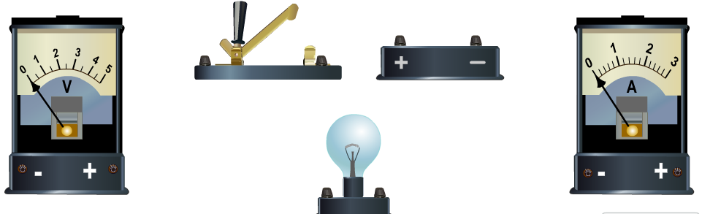
Кім жылдам?»(сәйкестігін табу) Қорытындылау
Физикалық шама | Белгіленуі | Формула
Тоқ күші | U | q =It
Кернеу | I | A= Uq
Жұмыс | A | I =q\t
Заряд | q | U= A\q

Сабақтың аяғы | «Табыс баспалдағы» әдісі.  